Муниципальное дошкольное образовательное автономное учреждение
«Детский сад №38 «Солнышко» комбинированного вида г. Орска»

Тема: «Оренбургский пуховый платок»
Секция: Гуманитарная
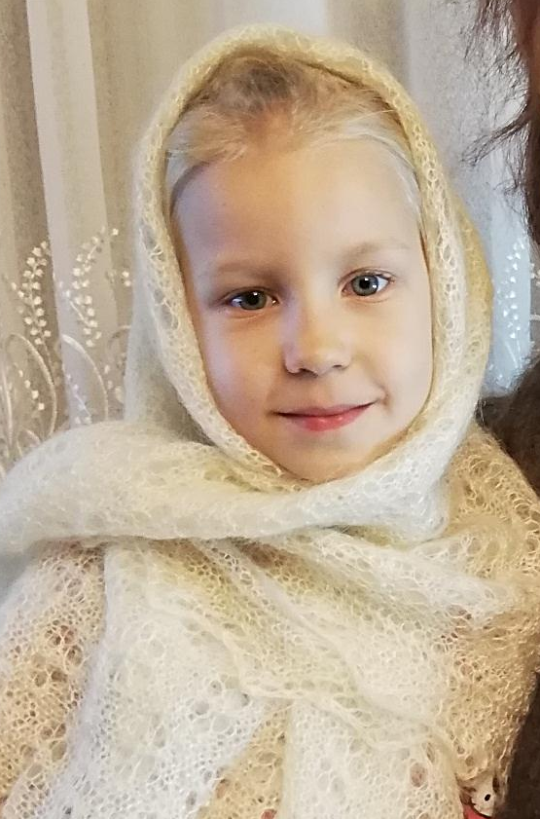

Автор: Акимова Виктория, 6 лет 2 м.
Руководитель проекта:
воспитатель МДОАУ «Детский сад №38
г. Орска» высшей квалификационной
категории
Арсентьева Любовь Владимировна

г. Орск 2021
Содержание
Введение……………………………………………………………………..3
История возникновения пуховязального промысла………………………6
Интересные факты об оренбургском пуховом платке……………………8
Процесс создания пухового платка………………………………………..11
Результаты исследования…………………………………………………..15
Заключение………………………………………………………………….22
Список литературы………………………………………………………….23

Введение
Однажды я увидела, как моя бабушка Рая прядёт нитку из пуха с помощью веретена. Мне стало очень интересно, для чего она это делает. Оказалось, что моя бабушка настоящая мастерица – она вяжет оренбургские пуховые платки.
Гипотеза: Я решила выяснить, почему пуховые платки, связанные в нашем крае, получаются такими тёплыми и мягкими? И с любого ли пуха можно связать оренбургский пуховый платок? И каков процесс создания пухового платка?
На следующий день в садик я принесла свой пуховый шарф, который связала моя бабушка, и спросила Любовь Владимировну и друзей в группе, знают ли они, как создаётся настоящий оренбургский пуховый платок, и почему он такой тёплый и мягкий? Дети знали про пуховый платок только то, что он вяжется спицами из пряжи. А ведь оренбургский пуховый платок – это главная достопримечательность и гордость нашего родного края.
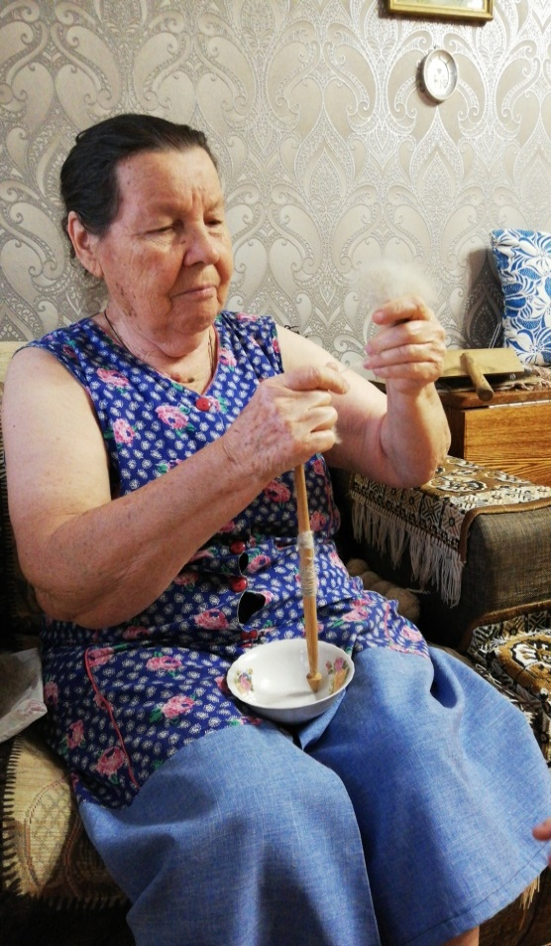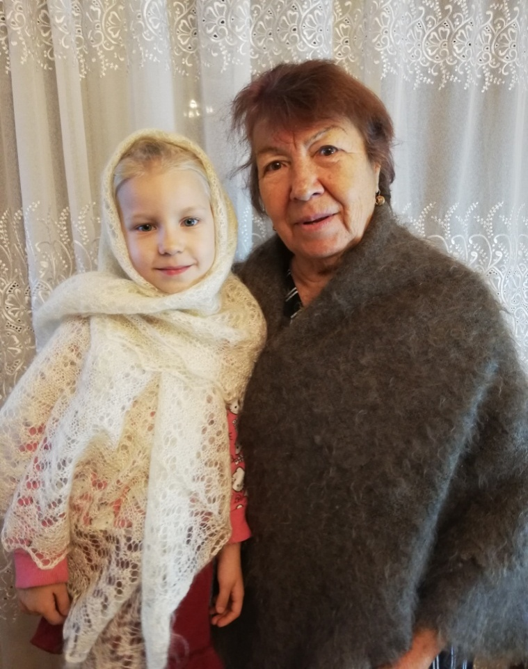
Цель исследования: изучить свойства оренбургского пухового платка и процесс его создания.
Объект исследования: оренбургский пуховый платок.
Предмет исследования: свойства пухового платка, пуховязальный промысел.
Задачи исследования:
- Изучить историю возникновения пуховязального промысла;
- Узнать о свойствах оренбургского пухового платка;
- Выяснить все этапы создания пухового платка;
- Рассказать детям своей группы об оренбургском пуховом платке.
Актуальность - избранной темы заключается в том, что многие позабыли такую теплую и красивую вещь, как пуховый платок. Оренбургская область славится пуховыми платками, и важно восполнить недостаточное знание детей о пуховязальном промысле.

Методы исследования.
Для изучения этапов создания пухового платка и его свойств я провела беседу с бабушками. Вместе с Любовь Владимировной мы искали информацию в книгах и энциклопедии об истории возникновения этого промысла. С мамой просматривали видео, рассматривали и сравнивали между собой различные вязаные вещи и платки. Посетили магазин пуховых изделий и рынок нашего города.
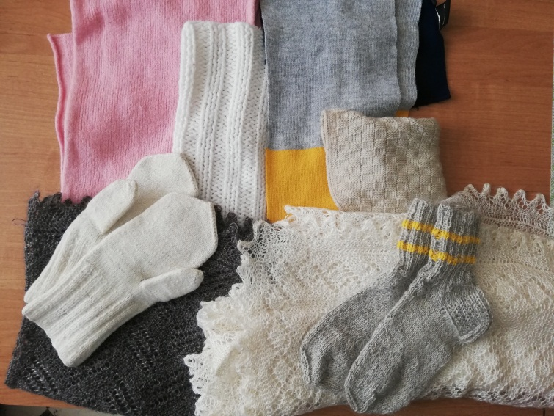
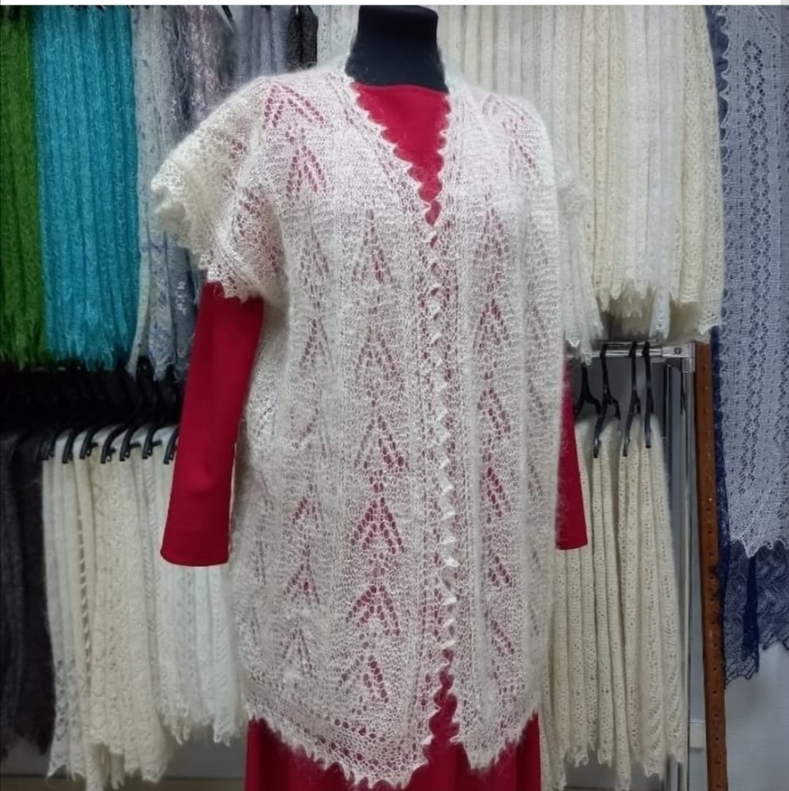
История возникновения пуховязального промысла.
Пуховязальный промысел появился около 250 лет назад. Есть несколько приданий о появлении пуховых платков. Основное заключается в том, что пастухи пасли свои отары коз, растили и кормили их ради молока, мяса и шерсти. А казаки диву давались – как на таком лютом морозе не мерзнут калмыки и казахи, скачут на своих вороных, одеты легко. Потом присмотрелись и поняли, что все дело в телогрейках и шарфах, которые те носили под верхней одеждой. Эти самые одеяния несли лишь одну функцию – сохранить тепло, согреть своего хозяина. Далеки они были от нынешних красивых платков. Грели суровых мужчин, а не украшали хрупкие женские плечи. Опять же казаки прознали, что пух используется козий, и развели своих коз в подсобных хозяйствах.
И уже казачки, не обремененные земледелием и особым подсобным хозяйством, из пуха коз стали вязать первые ажурные платки. Свойства пуха оренбургских коз натолкнули казачек на мысль о создании чисто женского элемента одежды. Ведь пух при прядении был невероятно тонким и мягким, ни в какое сравнение не шли с ним лен и шерсть. Также мягко, легко ложилась пуховая ниточка в узоры невероятной красоты. 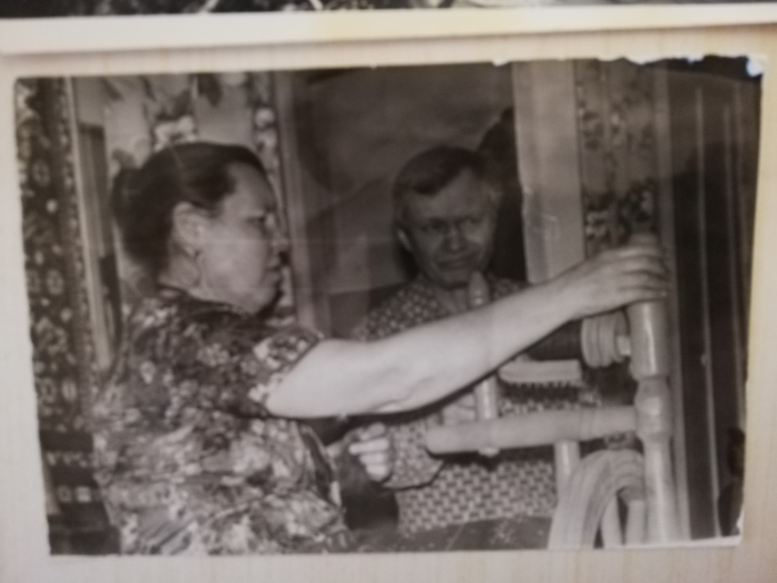
В основу узоров первых пуховых платков легли мотивы природы. Бескрайняя оренбургская степь, морозные узоры на окнах, гроздья рябины, следы животных и птиц.
Опыт пуховязальщиц передаётся от матери к дочери до наших дней.
Узоры
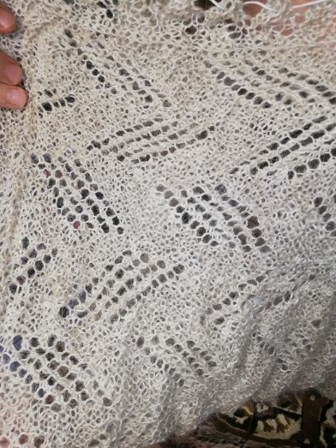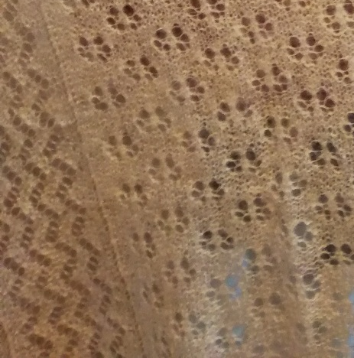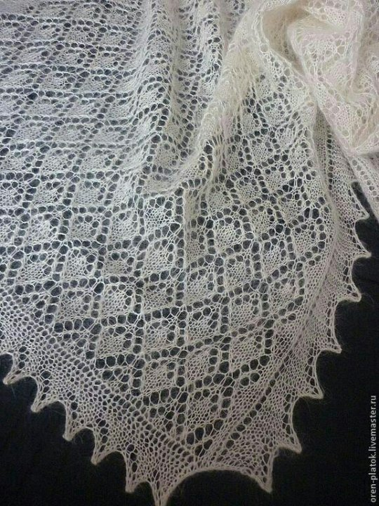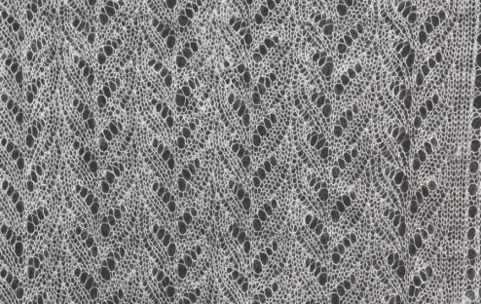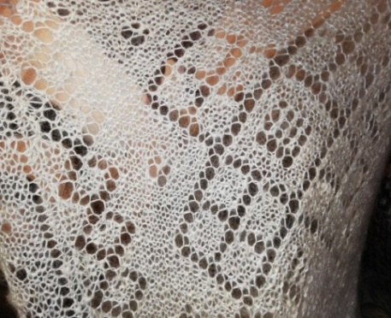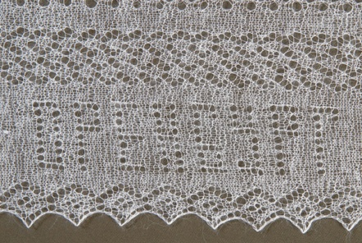

Интересные факты об оренбургском пуховом платке.
Оренбургский пуховый платок является символом России, наряду с тульским самоваром, матрешкой, хохломской росписью, гжелью, палехом, вологодскими кружевами, дымковской игрушкой, ростовской финифтью и уральским малахитом.
Оренбургские пуховые платки за рубежом были впервые представлены на Парижской международной выставке 1857 года. Именно тогда Оренбургский платок вышел на международный уровень и получил там признание.
Пух оренбургских коз — самый тонкий в мире. Толщина пуха оренбургских коз — 16-18 мкм, ангорских коз (мохер) — 22-24 мкм. Поэтому изделия из оренбургского пуха — шали и паутинки — особенно нежные и мягкие. Вместе с тем, этот пух очень прочный — прочнее шерсти. Самое удивительное, что оренбургские козы разводятся только в Оренбургской области. До сих пор такого пуха, который используется для оренбургских пуховых паутинок, нет нигде.
Пуховая коза
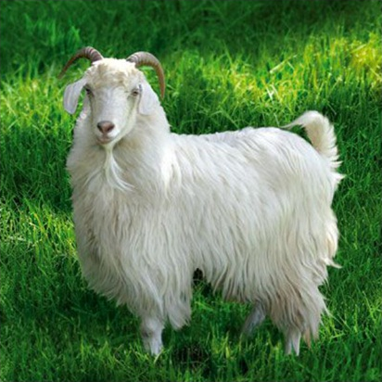
Тонкость изделия нередко определяют по 2 параметрам: проходит ли изделие через кольцо и помещается ли в гусином яйце. Впрочем, не каждое хорошее изделие обязательно соответствует данным условиям, так как каждая мастерица прядет нить разной толщины, иной раз предпочитая более толстую нить тонкой.
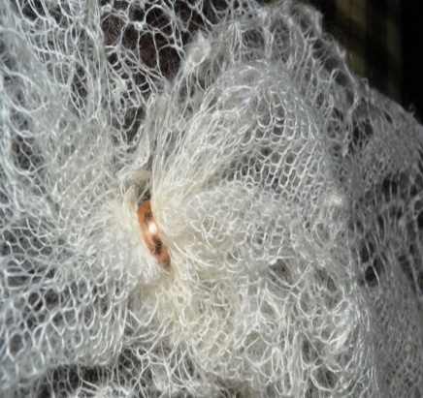
Хорошая мастерица за месяц может связать две паутинки среднего размера или три палантина. На изготовление платка большого размера или платка с рисунком или надписью уходит месяц и более. Каждый платок — это оригинальное художественное произведение, в которое вложено немало творческого труда и терпения мастериц - пуховязальщиц.
Самая большая коллекция платков представлена в Галерее истории оренбургского пухового платка, являющегося филиалом Оренбургского областного музея изобразительных искусств.
Самый большой оренбургский пуховый платок занесен в Книгу рекордов России. Его размер 3,6Х3,6 метров. Его представила Фабрика пуховых платков в августе 2013 года. Чтобы связать изделие потребовалось 13, 5 км пряжи.
Обладателями оренбургских пуховых платков стали многие мировые знаменитости.
Мало кто знает, но оренбургский пуховый платок можно использовать в качестве спасательного средства во время пожара. Дело в том, что козий пух (а также хлопчатобумажную ткань, которая порой используется как основа) в платках обладает неплохими сорбционными свойствами.
Своим теплом пуховый платок помогает исцелиться от многих болезней.
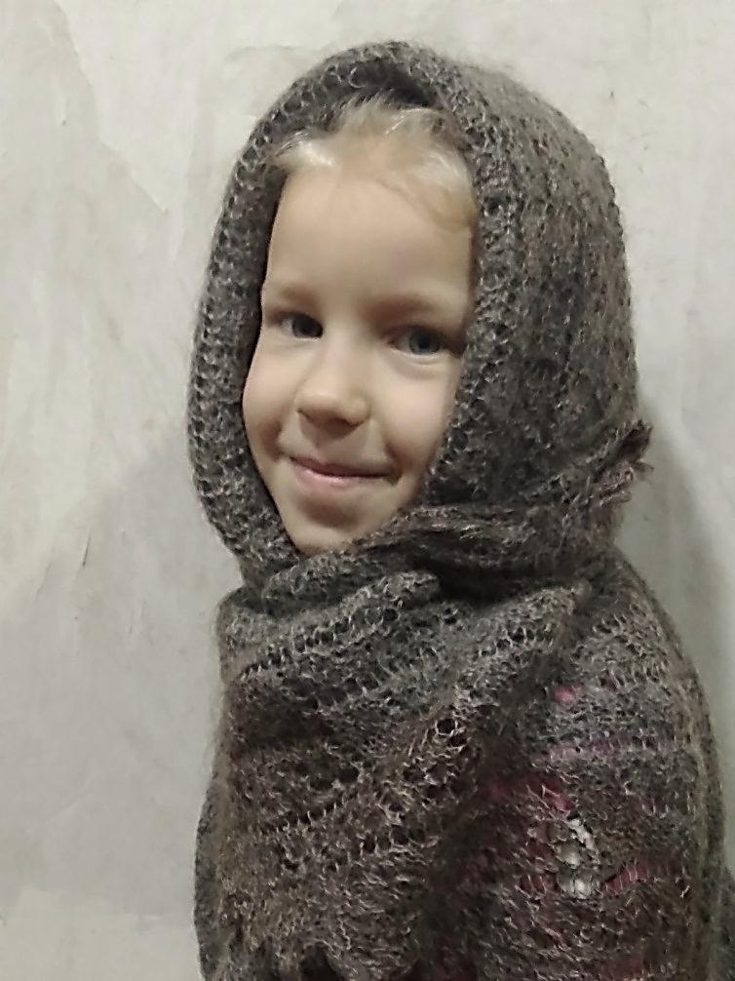

Процесс создания пухового платка.
Узнать о процессе создания пухового платка я решила от своих бабушек.
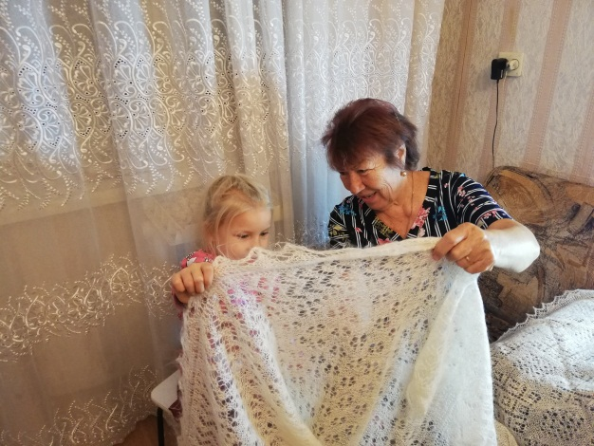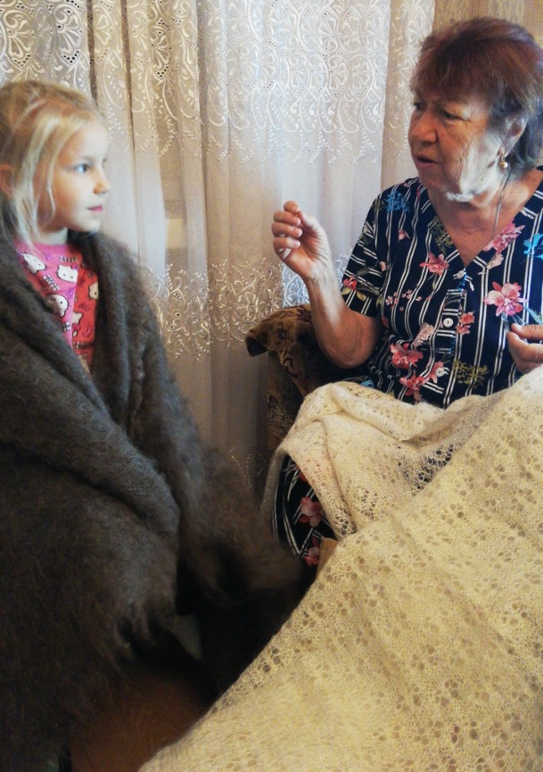
Чтобы получился красивый и тёплый платок, нужно приложить очень много сил. А процесс создания пухового платка такой: зимой у козы вычёсывается пух.
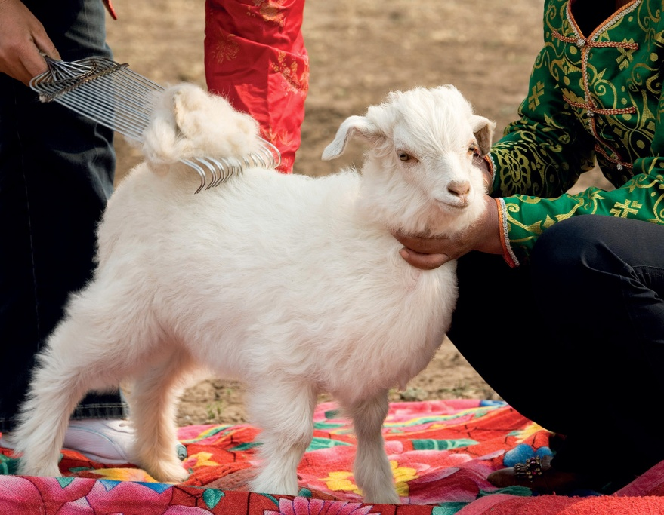
Далее его перебирают вручную, удаляя травинки, жесткие волоски и тщательно прочёсывают.
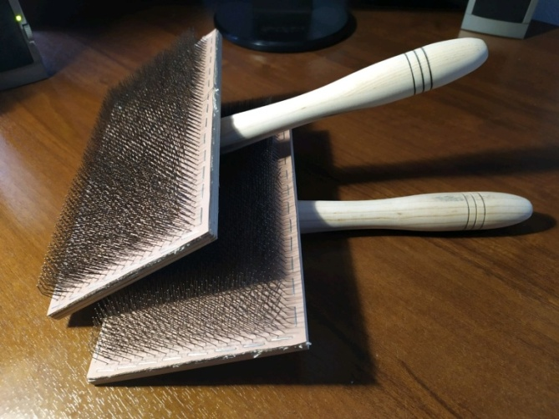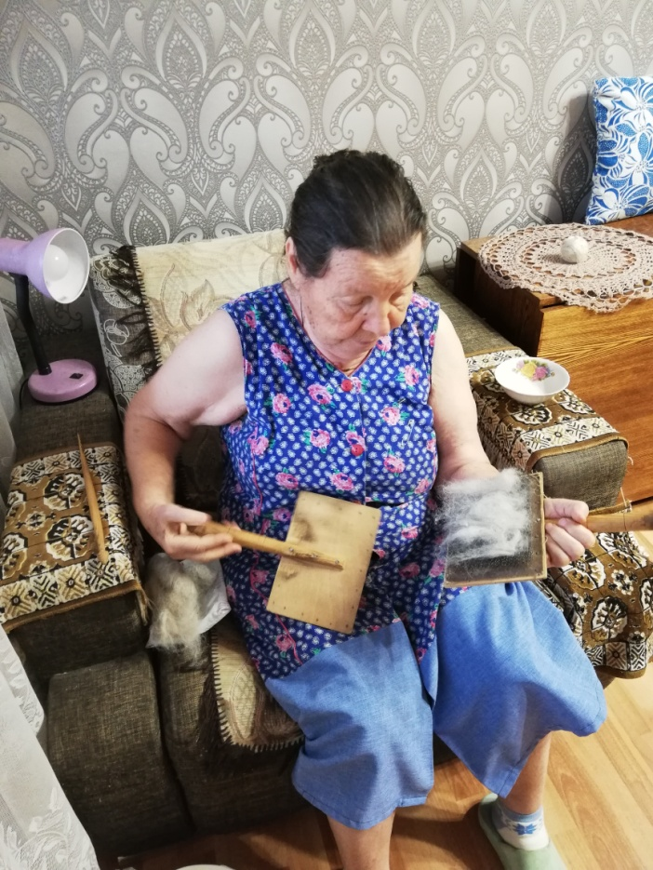
С помощью веретена или прялки из прочёсанного чистого пуха прядётся нитка вместе с основой из шёлка или хлопка для прочности. 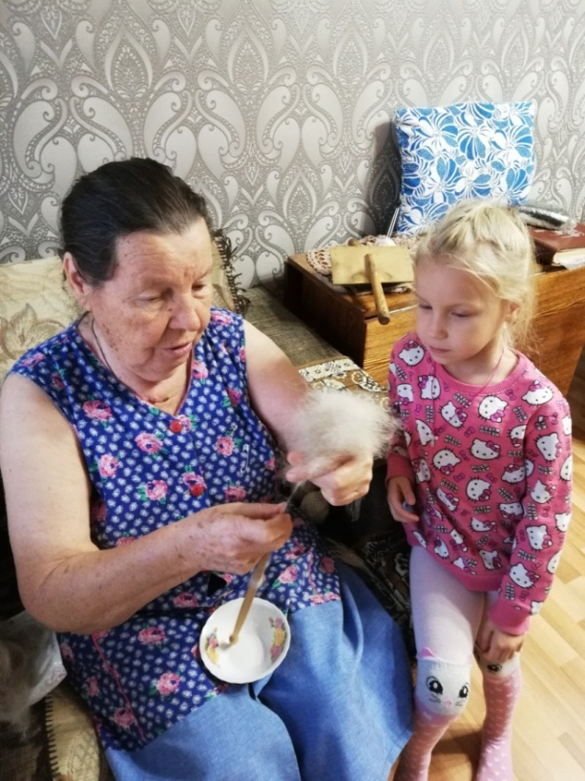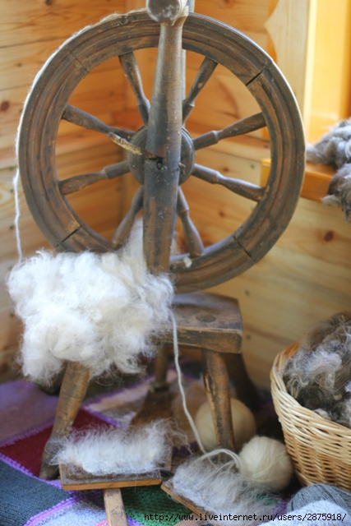
Из полученной пряжи спицами вяжется платок.
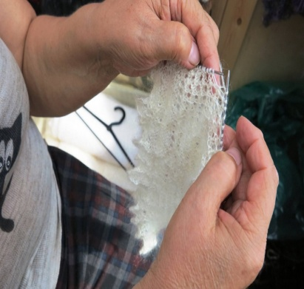
Связанный платок натягивают на специальные пяльцы для придания формы.
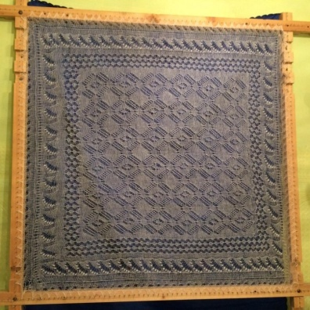

Такой платок изначально не выглядит пушистым. Изделия начинают пушиться в процессе носки. Носится такой платок очень долго.
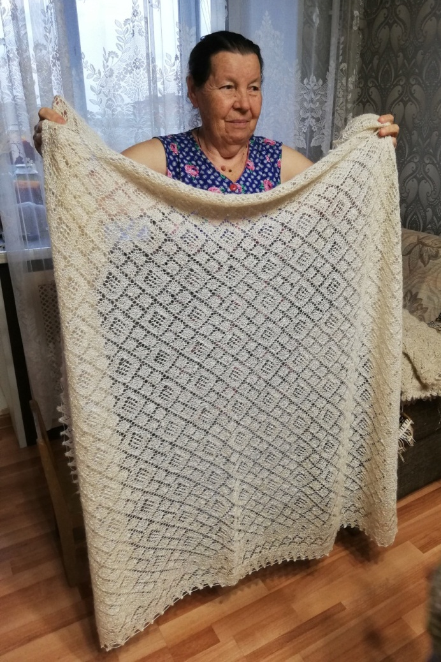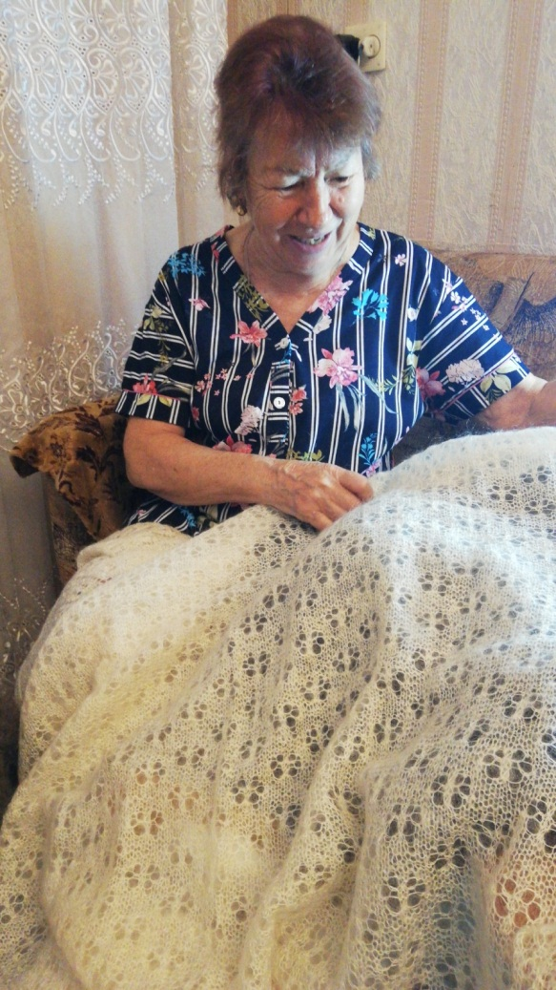
Из пуховой пряжи так же можно связать ажурные паутинки, шали, палантины, жилетки, очень тёплые носки и варежки.
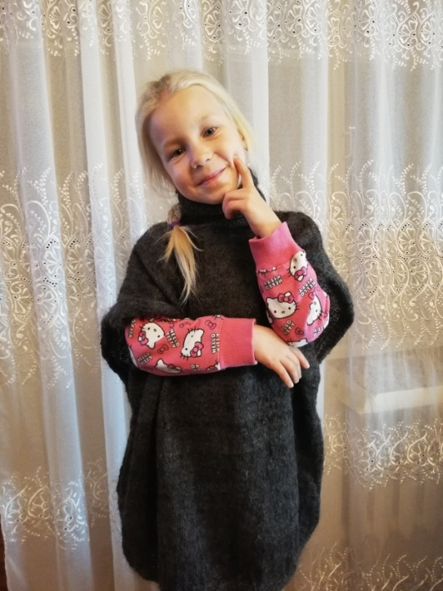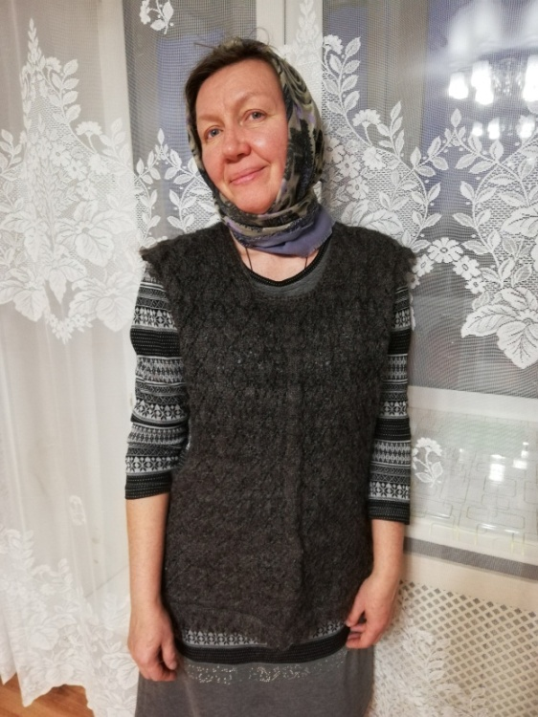
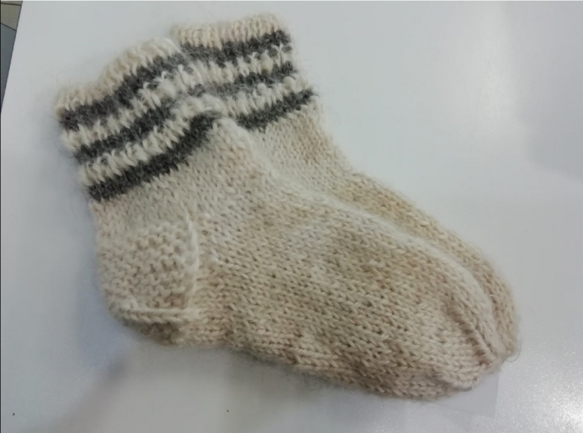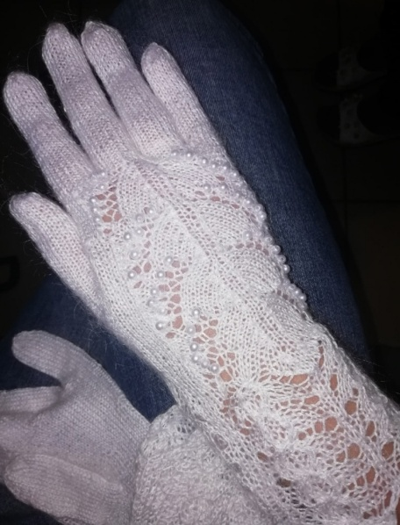

Результаты исследования.
В результате проведённых мной бесед с бабушками, поиском информации в книгах и энциклопедии, просмотра видео, рассматривания и сравнения между собой различных вязаных вещей и платков – я: изучила историю возникновения пуховязального промысла; узнала о свойствах оренбургского пухового платка; выяснила все этапы создания платка. Создали с мамой игру для детей моей группы «От козочки до платка»
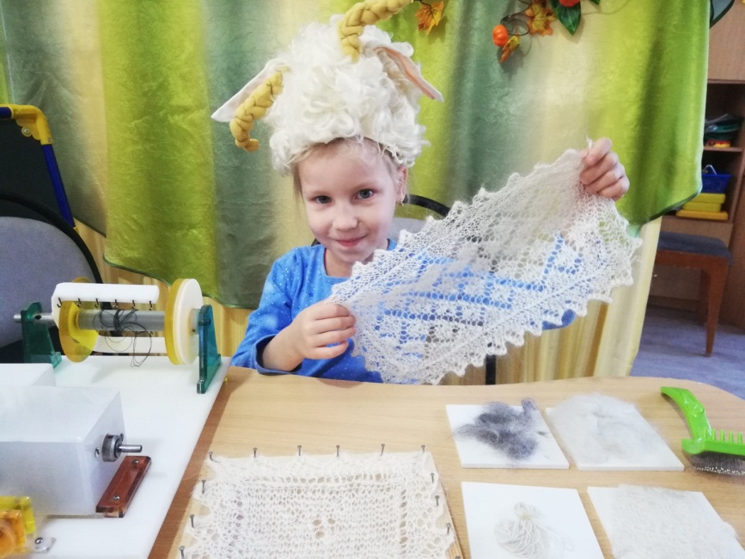
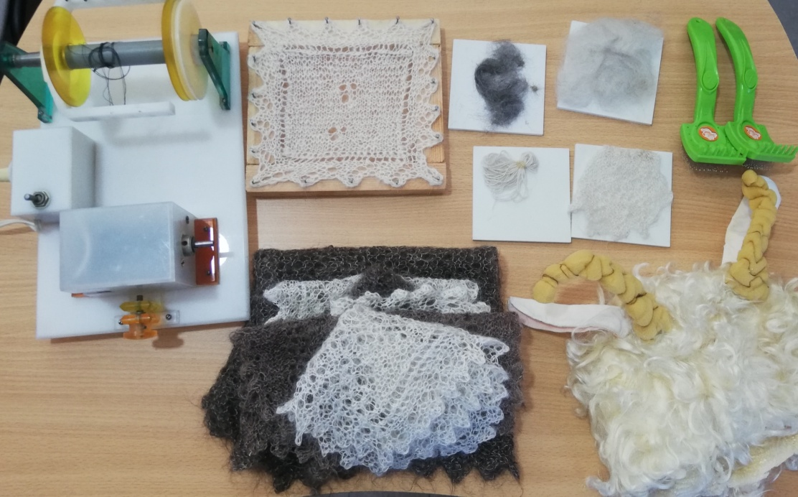
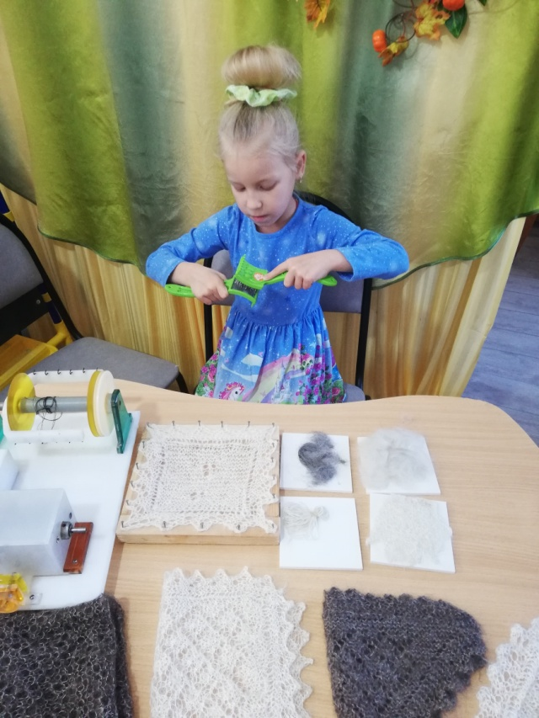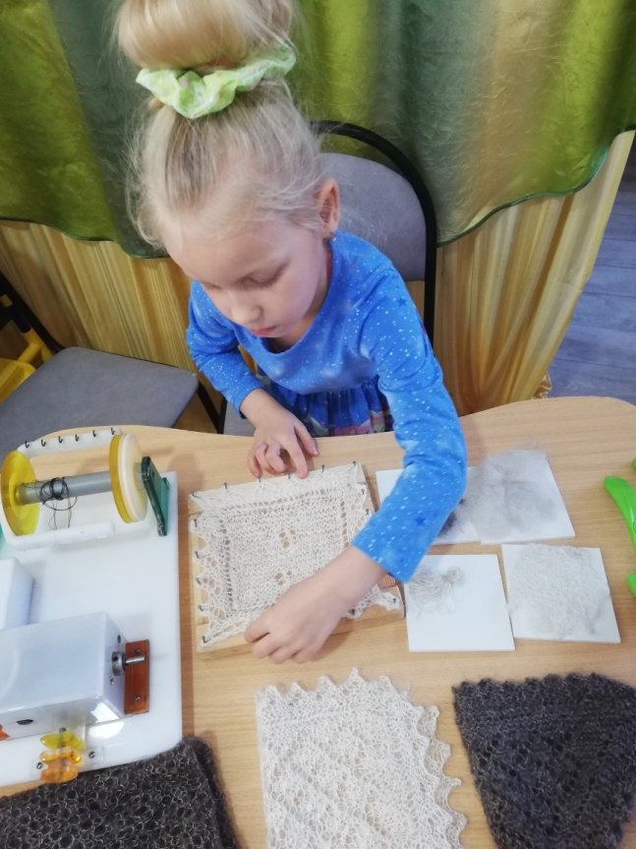

Чтобы познакомить детей моей группы с главной достопримечательностью нашего родного Оренбуржья, я провела для них презентацию. В ней я использовала сделанный с помощью мамы лепбук. В нём мы собрали всю самую интересную и важную информацию об оренбургском пуховом платке. Я рассказала детям о том, как появился платок, какие существуют этапы его создания, а также об уникальных свойствах пуха оренбургских коз. В папку мы вложили небольшую пуховую паутинку, различные узоры платков, придуманные нами игры «От козочки до платка», игра-мемори «Русские промыслы», «Выбери нужное для создания платка», пазл «Козочка», материалы для занятия «Нарисуй свой узор», загадки, пословицы и поговорки. В небольшой журнал вошли история появления пуховязального промысла, интересные факты, стихи и песни о пуховом платке, фотографии. 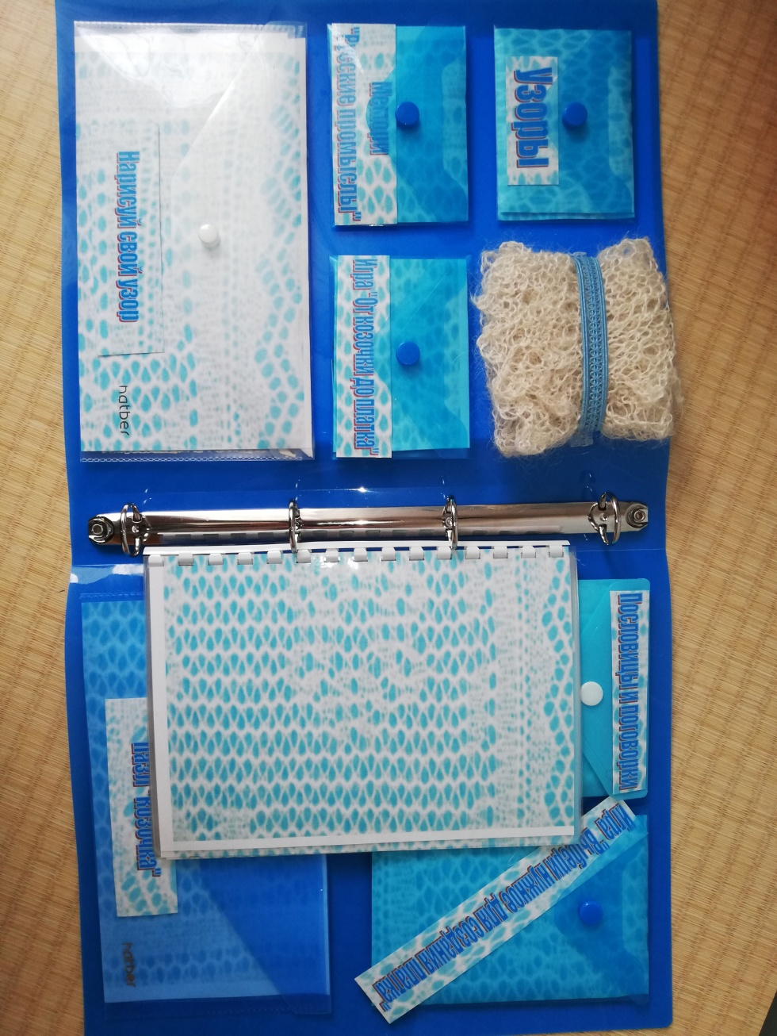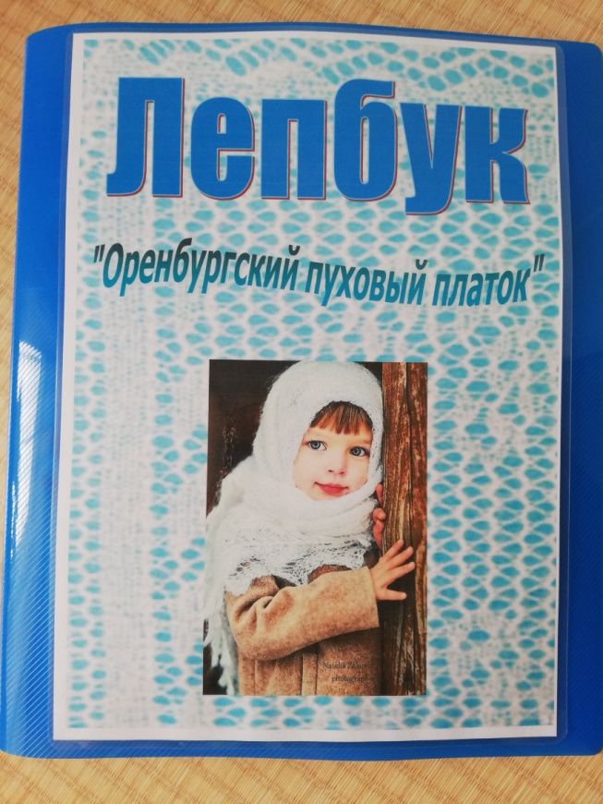 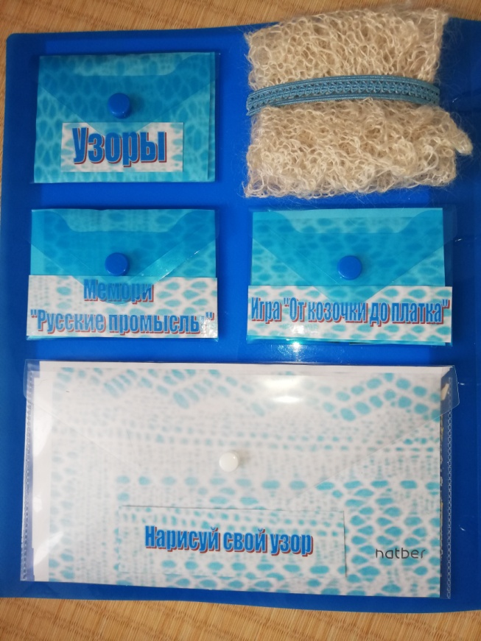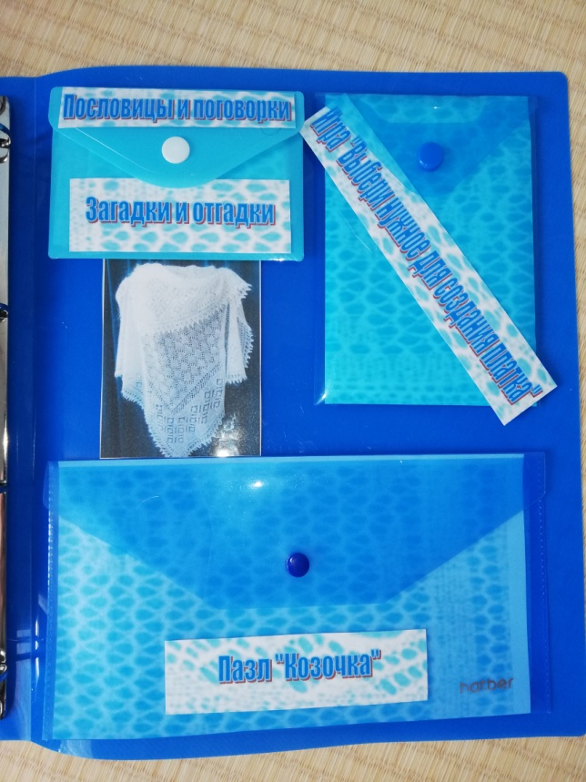 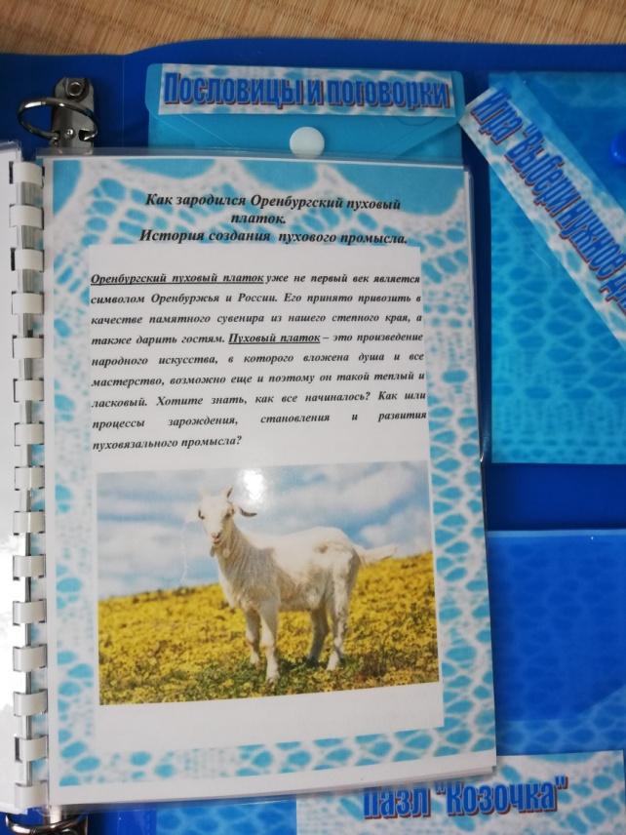
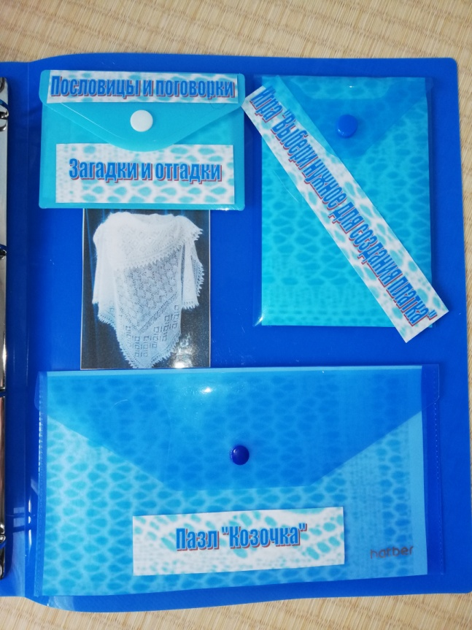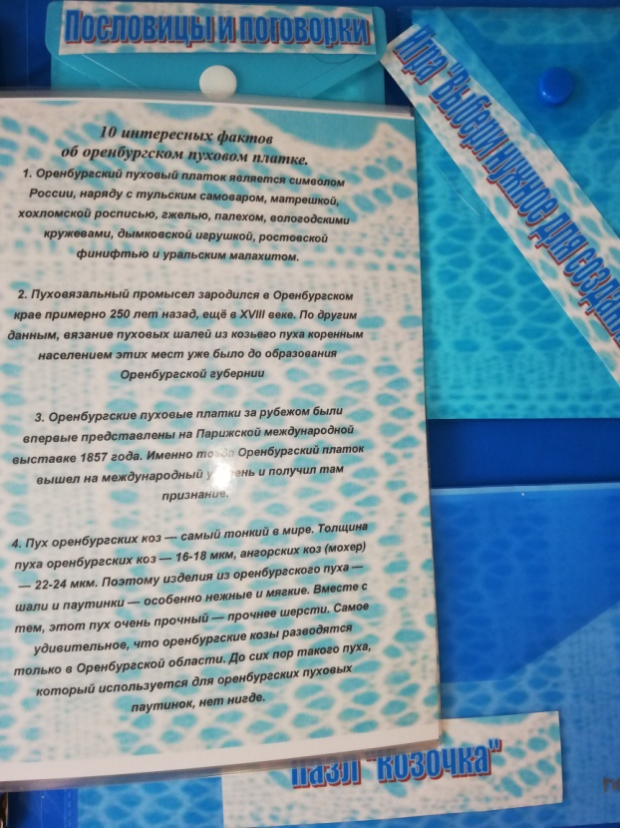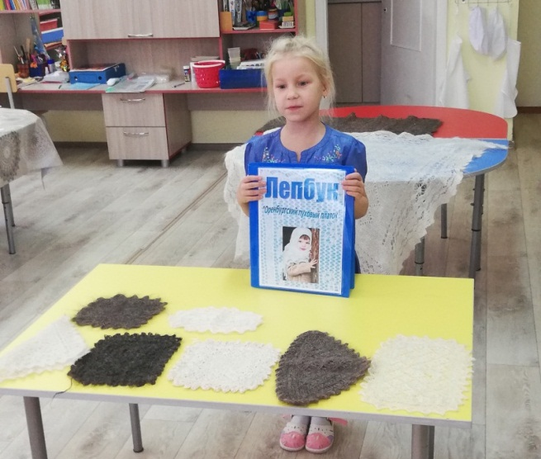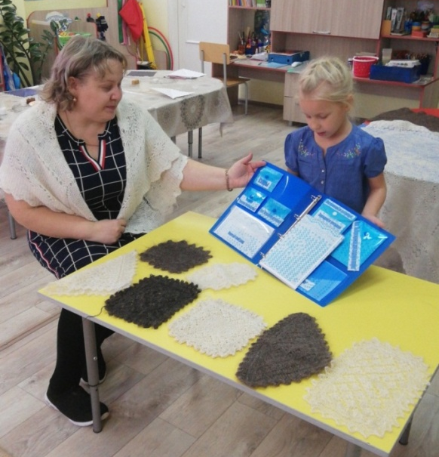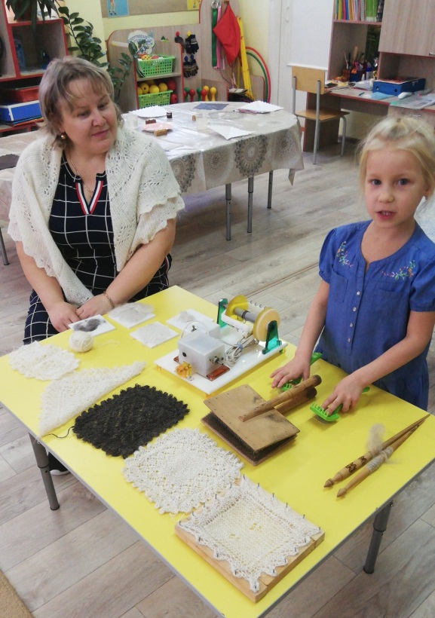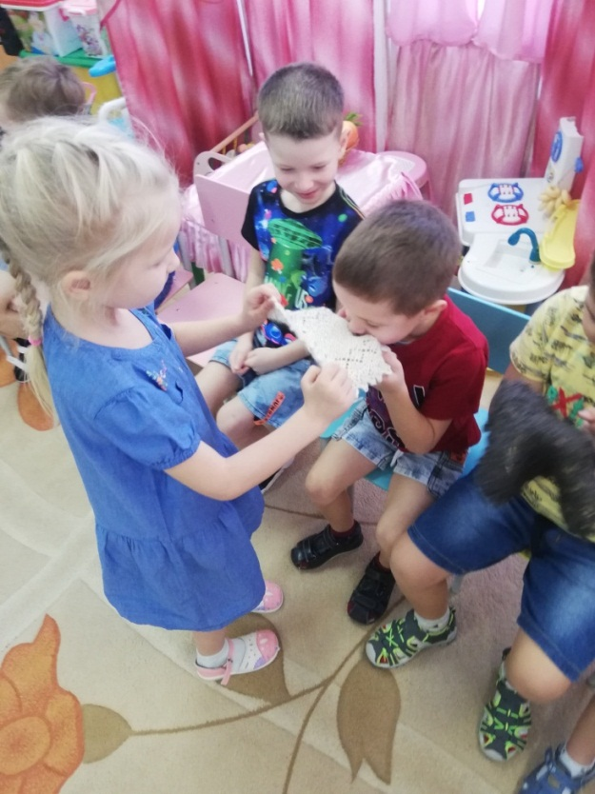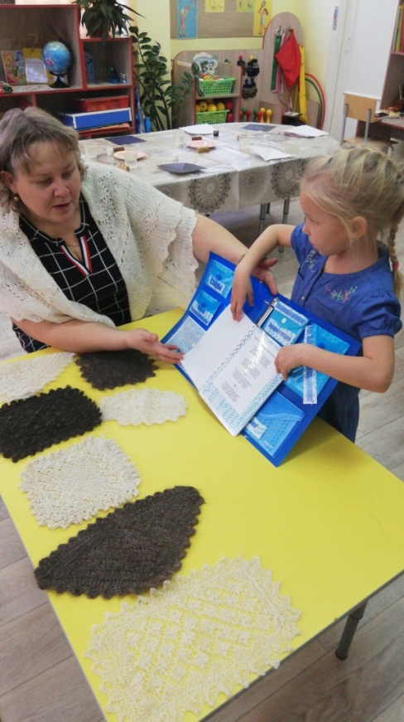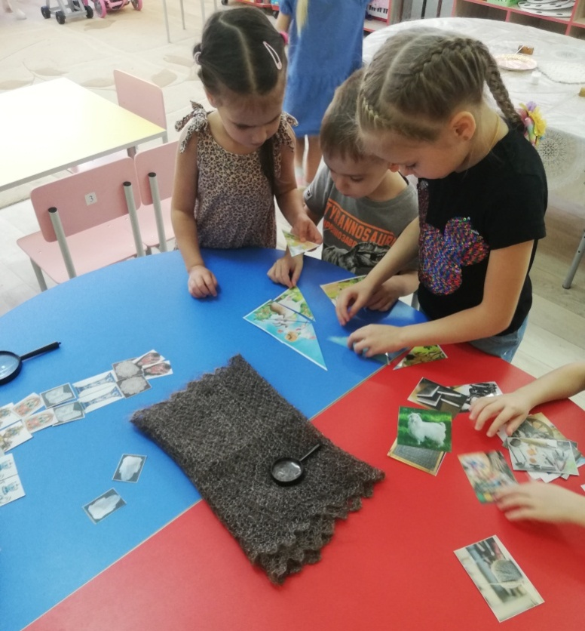
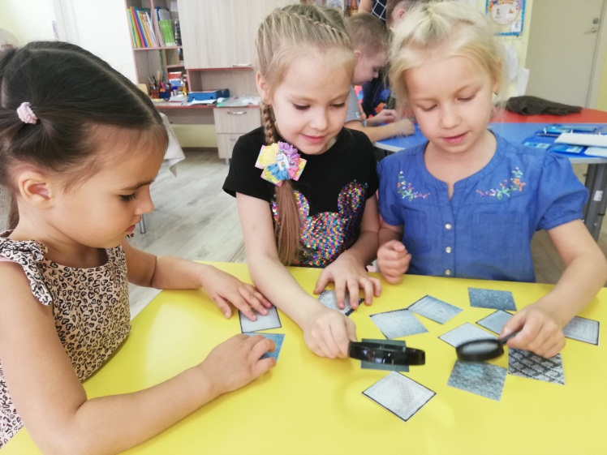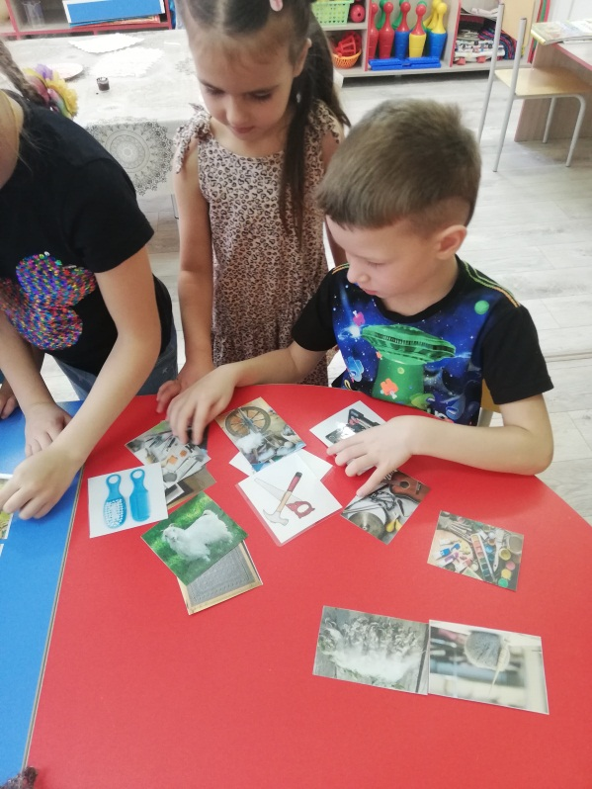

Заключение.
Проведя исследование, я узнала, почему пуховые платки, связанные в нашем крае, получаются такими тёплыми и мягкими. Главный секрет оренбургского платка - это уникальный пух. Таким тончайшим и тёплым пухом обладают козы, пасущиеся только в горных степях Урала.
А так же я выяснила, каков весь процесс создания пуховых платков. Оренбургский платок, без преувеличения, можно назвать настоящим рукотворным чудом.
Когда я немного подрасту, обязательно попрошу свою бабушку научить меня вязать пуховые платки.
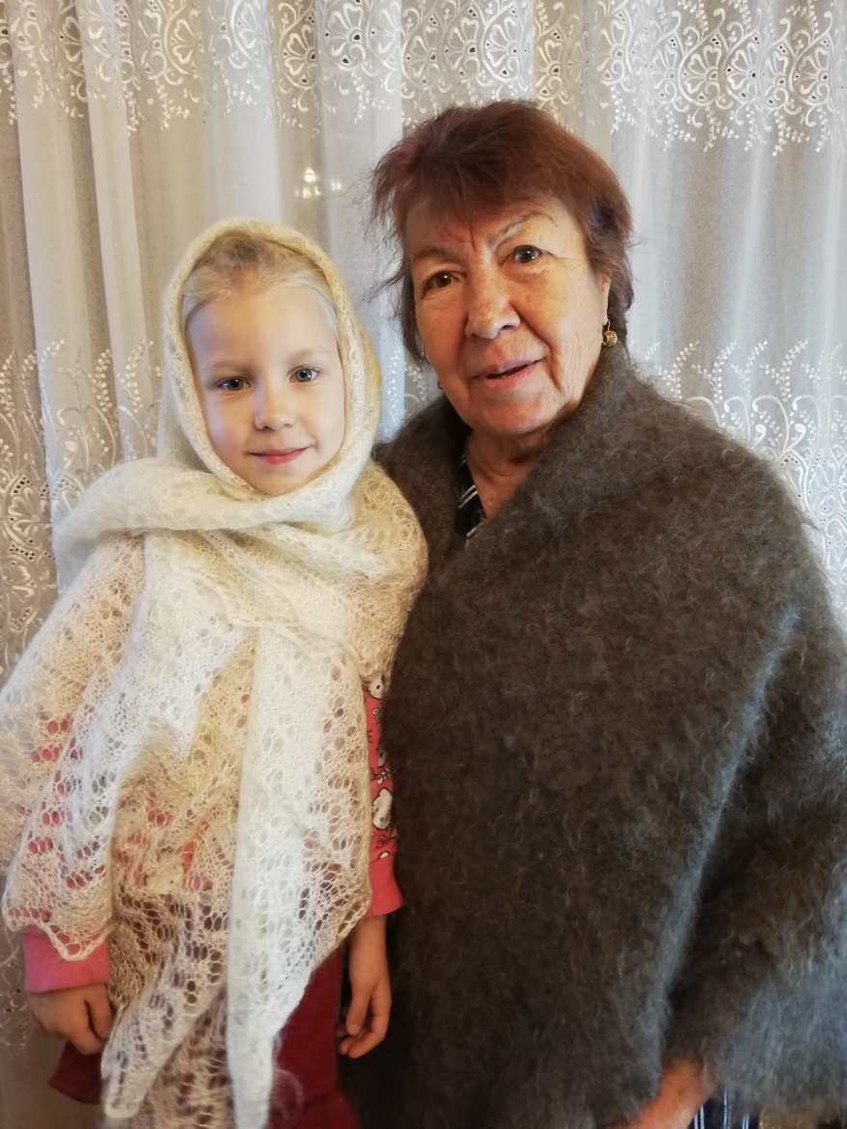

Список литературы.
- Бушухина И. В. Оренбургский пуховый платок. — Оренбург: Печатный дом «Димур», 2015.
2. Струздюмов Николай. Оренбургский платок — пуховязальные места и их обитатели // Современник: Очерки. Рассказы. — 1985.
3. Л. И. Володкович. По родному краю (Краеведческие очерки). — Чкаловское книжное издательство, 1954.
4. Просмотр кинофильма «Оренбургский пуховый платок».
5. Песня «Оренбургский пуховый платок» в исполнении Людмилы Зыкиной
6. https://ru.wikipedia.org/wiki/Оренбургский_пуховый_платок
7. https://orenburgshawls.ru/tekhnologiya-vyazaniya-orenburgskogo-puhovogo-platka

